Materialet för klassen
Utöver lektionskortet och strukturkorten finns två blad: provbladet för eleverna och affischen Så gör vi provet. Varje blad står på en egen sida. Grovplaneringen för dig och ämneslaget är en mall att skriva i, och den står sist i bilaga A.

Provbladet
Skriv ut liggande och klipp isär, så att varje elev får ett A5. Eleven klistrar in det längst bak i skrivboken och skriver svaren på sidorna närmast bladet. Efter varje prov skriver eleven en rad med datumet och det hen hade fel på, med ord och inte frågans nummer. Svarar eleven rätt när en sådan fråga kommer tillbaka, skriver hen den under Fel förut, rätt nu. Har du klassen i flera ämnen, får varje skrivbok sitt blad. I F–‍2 skriver du klassens rad på tavlan i stället.

Så gör vi provet
Skriv ut affischen i A3 och sätt upp den vid tavlan, eller visa den på skärmen. De första veckorna pekar du på stegen när klassen övar provet och facit.

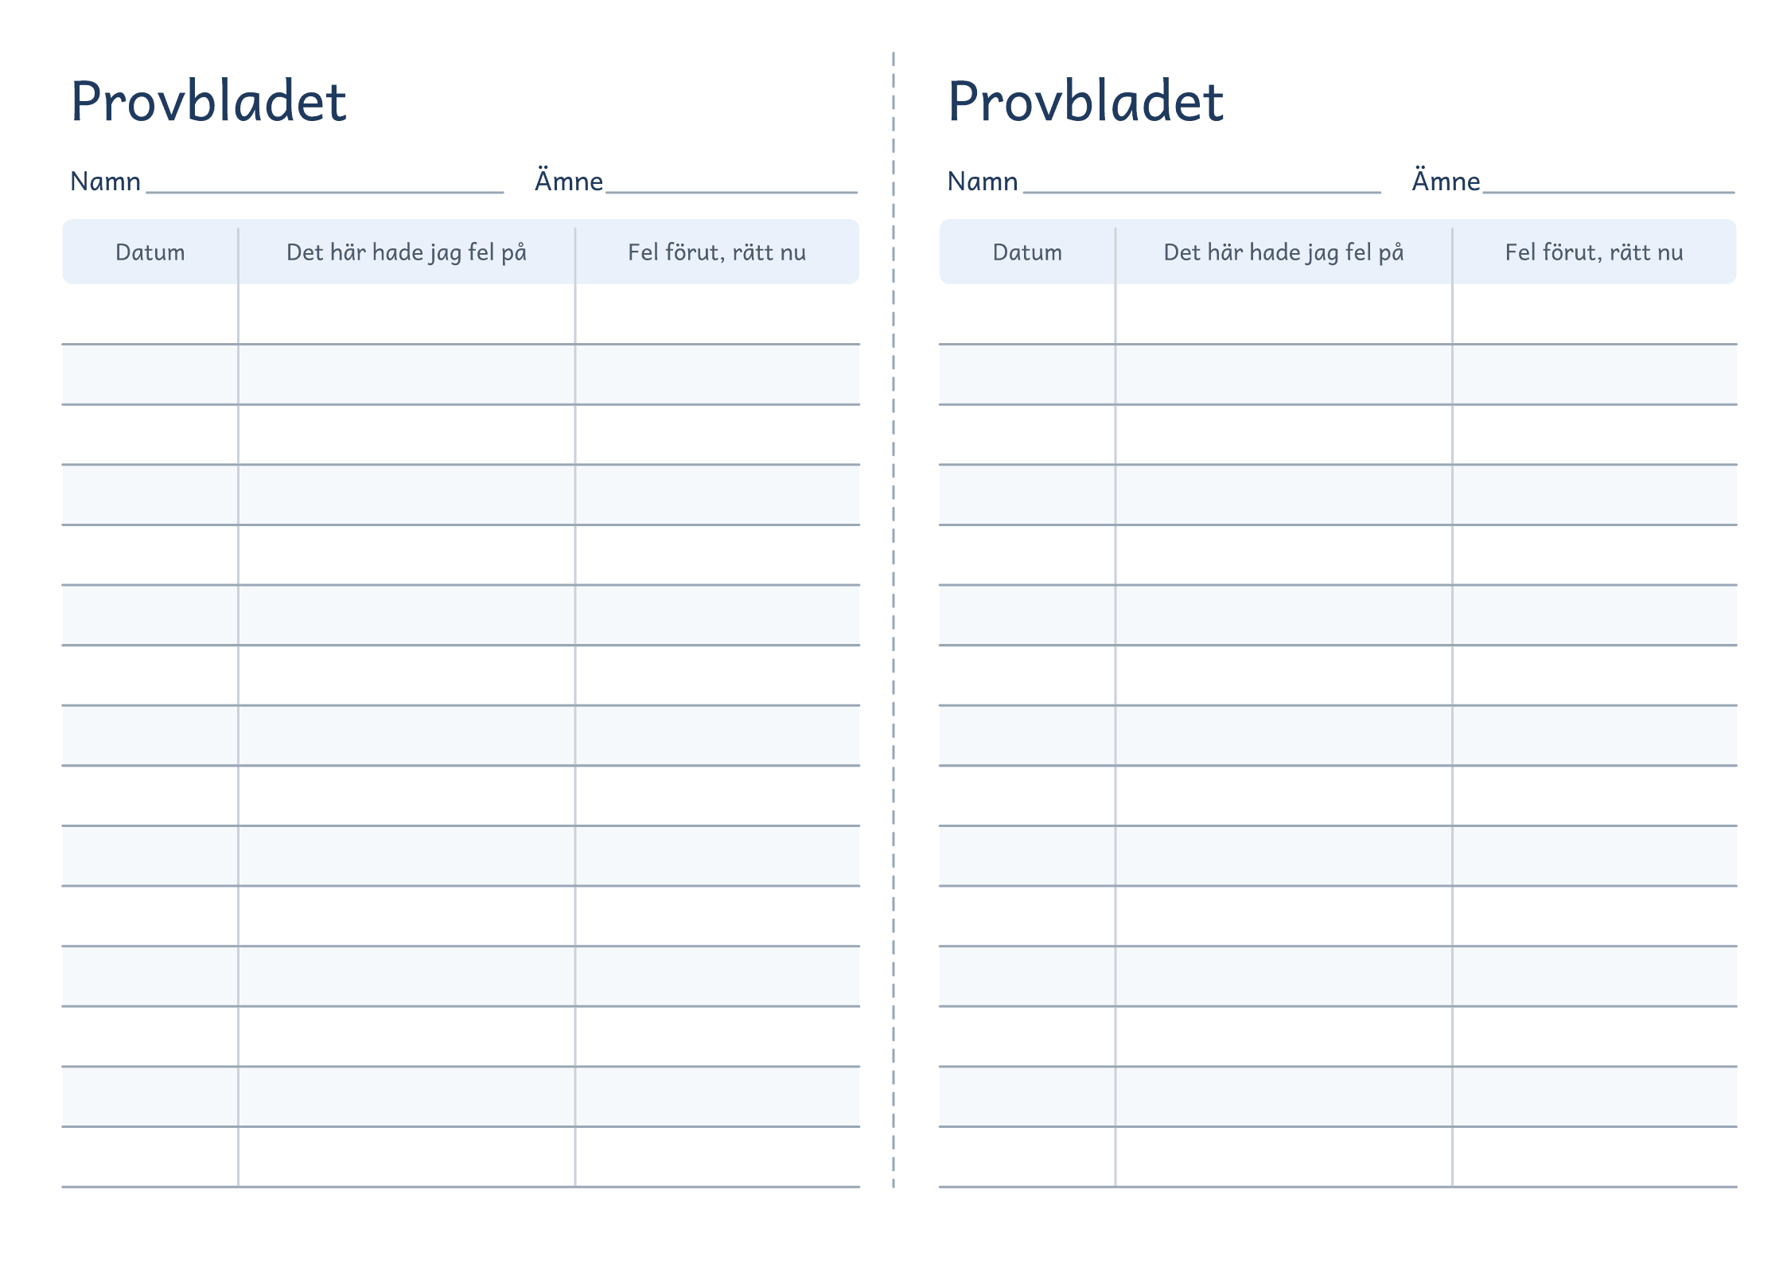
© Niclas Fohlin · niclasfohlin.se/metoder/testbaserat-larande

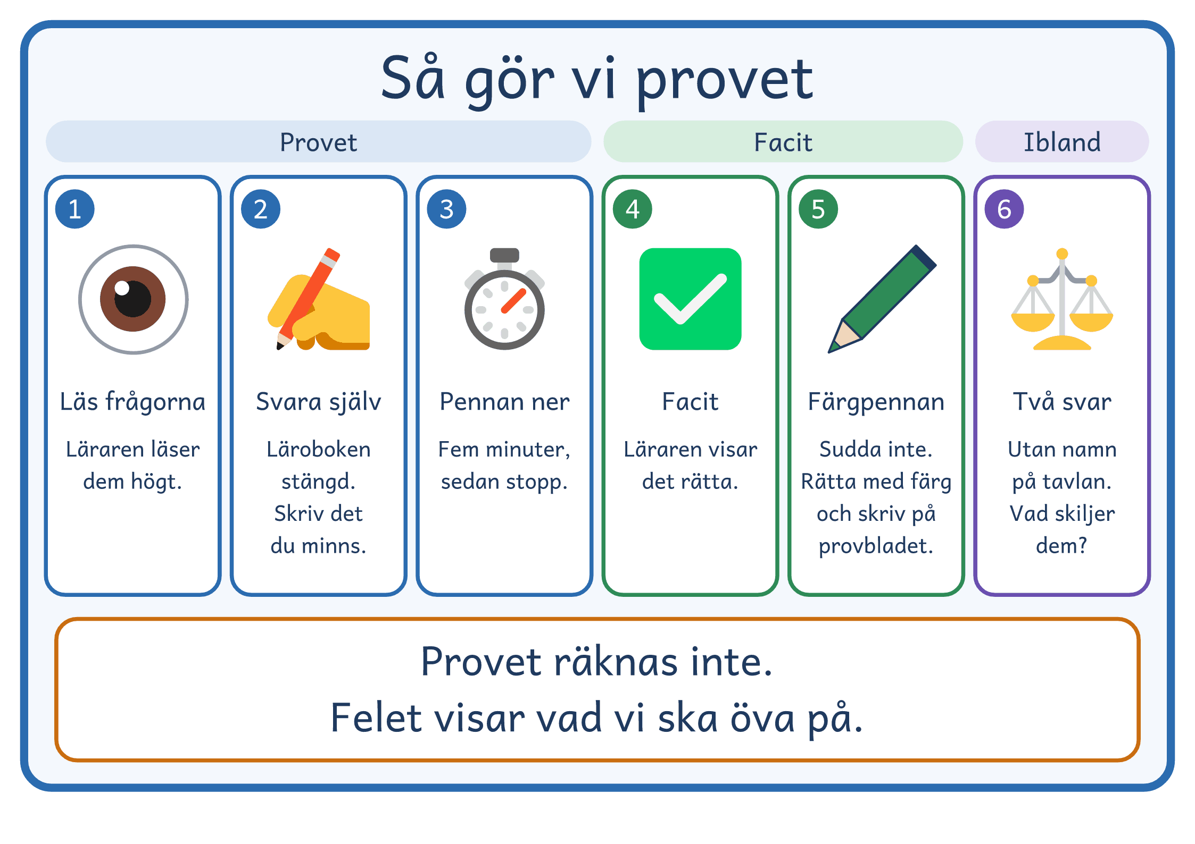
© Niclas Fohlin · niclasfohlin.se/metoder/testbaserat-larande

